Министерство образования и науки Хабаровского края

Краевое государственное бюджетное

профессиональное образовательное учреждение

«Амурский политехнический техникум»

Специальность: 09.02.07 Информационные системы и программирование

**Отчет**

**по практической работе №4**

Дисциплина: Учебная практика

Тема: Проектирование и разработка информационных систем, соадминистрирование баз данных и серверов, проектирование и разработка информационных систем, осуществление интеграции программных модулей.

Студент группы 302-ИСП Балашова Е.С

Преподаватель Лозовская О.А

Амурск

2024

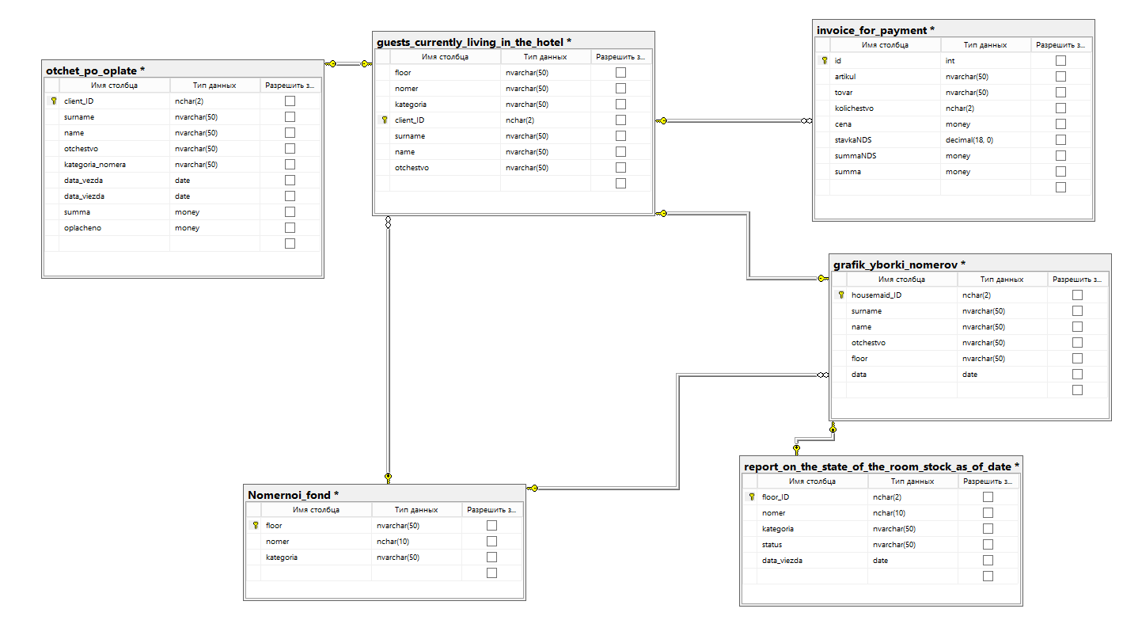Прототипы

Окно авторизации:

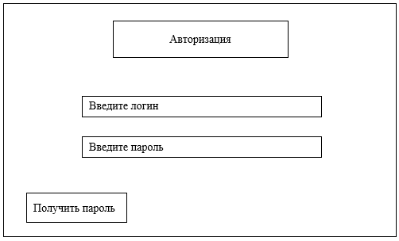

Страница регистрации гостя:

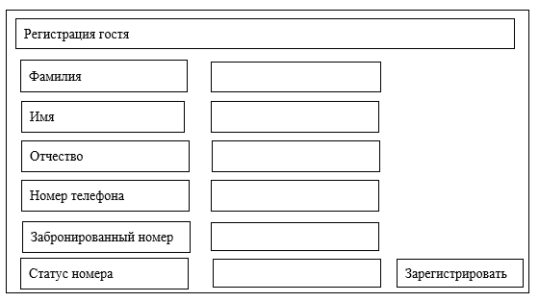

Окно график уборки номеров:

